1引言 2
1.1编写目的 2
1.2背景 2
1.3定义 2
2数据的逻辑描述 2
2.1静态数据 3
2.2动态输人数据 3
2.3动态输出数据 4
2.4内部生成数据 4
2.5数据约定 4
3数据的采集 4
3.1要求和范围 4
3.2输人的承担者 4
3.3预处理 4
3.4影响 4

数据要求说明书

1引言

1.1编写目的
SMusic音乐分享平台的数据库是为了以后编码、测试以及维护阶段的后台数据存储做准备。应用于系统开发前期，为后期数据库设计指引方向。
预期读者：系统开发人员、系统测试人员和维护人员

1.2背景
项目名称：SMusic音乐分享平台
数据库名称：smusic
数据库系统：sql server 2008
任务提出者：董泽浩
用户：登陆SMusic网站在线网络用户

1.3定义
数据库：用来后保存后台数据库的后台应用软件
表：不同字段汇成的集合
字段：表中各个记录的名字

2数据的逻辑描述
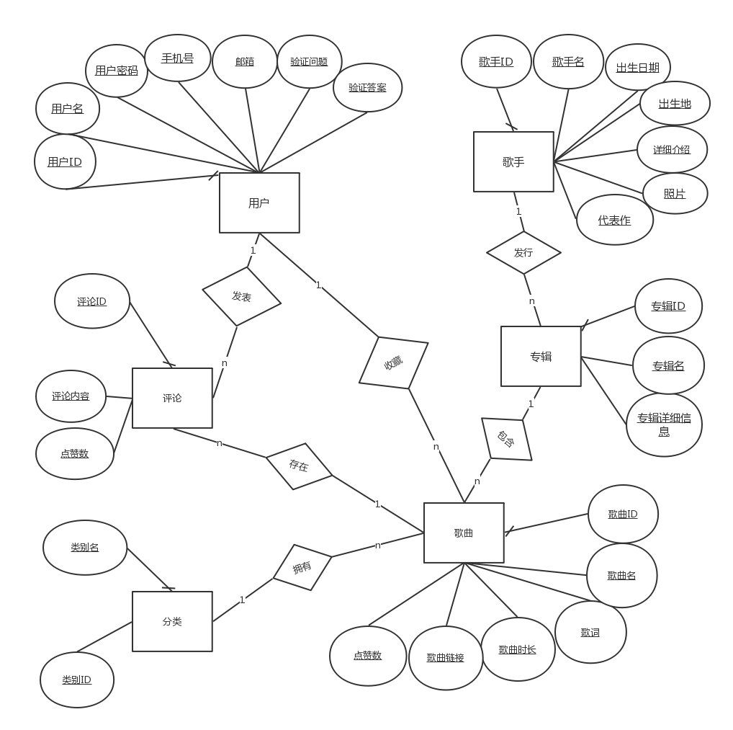

2.1静态数据
用户：用户名、密码、手机号等
歌手：歌手名、出生日期、出生地等
专辑：专辑名、专辑详细信息等
歌曲：歌曲名、歌词、歌曲时长等
评论：评论内容、点赞数等
分类：类别名

2.2动态输人数据
动态输入数据：注册用户信息、用户评论、用户收藏歌曲、修改密码等

2.3动态输出数据
动态输出数据：用户评论、歌曲信息、歌手信息等

2.4内部生成数据
列出向用户或开发单位中的维护调试人员提供的内部生成数据。

2.5数据约定
该网站可实现用户在线听歌、评论、收藏自己喜爱的歌曲等。用户名包含数字字母6-9位；密码至少6位；手机号11位；邮箱包含@符号域名；评论或者喜爱的歌曲只能点赞一次；

3数据的采集

3.1要求和范围
- 输入数据的来源：注册用户
- 数据输入所用的媒体和硬设备：鼠标键盘
- 接受者：管理员
- 数据输出形式和设备：显示器显示输出
- 数据值的范围：用户包含数字字母6-9位；密码至少6位；手机号11位；邮箱包含@、域名@前后有相应的符号；

3.2输人的承担者
用户、管理员。

3.3预处理
对数据的采集和预处理过程提出专门的规定，包括适合应用的数据格式、预定的数据通信媒体和对输入的时间要求等。对于需经模拟转换或数字转换处理的数据量，要给出转换方法和转换因子等有关信息，以便软件系统使用这些数据。

3.4影响
- 用户需要网络
- 用户有自己的电脑
- 电脑上有IE、谷歌、火狐等浏览器

